**Energia pod lepszą kontrolą. Marka Montis poleca nową listwę przeciwprzepięciową**

**Oferta marki Montis poszerzyła się o kolejną listwę antyprzepięciową, wyposażoną w warystor.**

**Listwa antyprzepięciowa w czterech wersjach. Odpowiedź Montis na potrzeby ochrony domowej elektroniki**

Montis - producent elektroniki, którą można wykorzystać w domu, garażu, ogrodzie czy biurze - wprowadził do oferty kolejną listwę antyprzepięciową.

Model MT145 dostępny jest w kilku wersjach, które różnią się długością kabla:

l [z kablem 5-metrowym](https://e-montis.pl/produkt/przeciwprzepieciowa-listwa-zasilajaca-5m-mt145-5/);

l [z kablem 3-metrowym](https://e-montis.pl/produkt/przeciwprzepieciowa-listwa-zasilajaca-3m-mt145-3/);

l [z kablem 2-metrowym](https://e-montis.pl/produkt/przeciwprzepieciowa-listwa-zasilajaca-2m-mt145-2/);

l [z kablem 1,5-metrowym](https://e-montis.pl/produkt/przeciwprzepieciowa-listwa-zasilajaca-15m-mt145-15/).

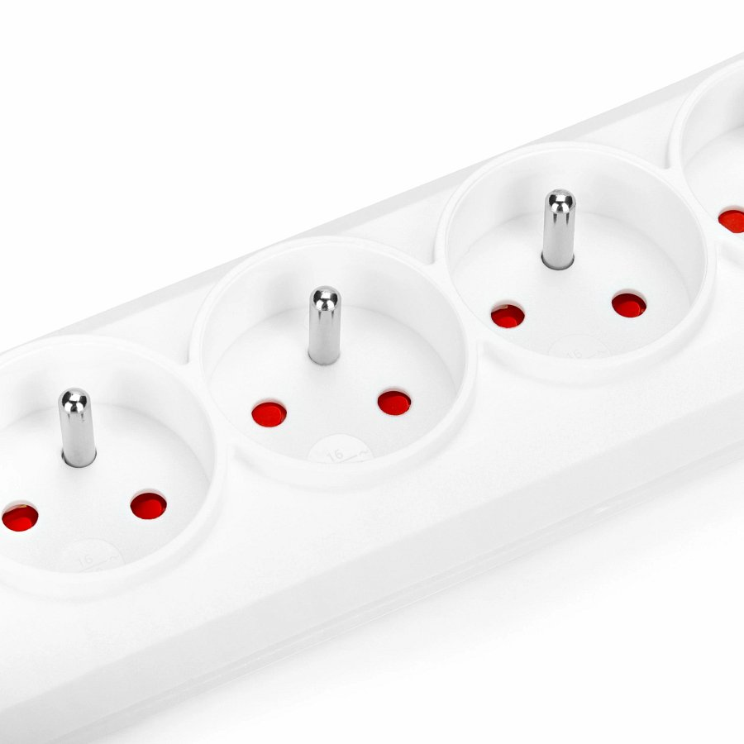

Wszystkie wykonane są w uniwersalnym białym kolorze oraz w obudowie z samogasnącego tworzywa sztucznego.

Nowa listwa Montis MT145 została zaprojektowana z myślą o ochronie urządzeń elektronicznych przed nagłymi skokami napięcia w sieci elektrycznej. Wykorzystuje warystor reagujący w czasie krótszym niż 25 nanosekund, co pozwala na pochłanianie impulsów o mocy do 6000 A.

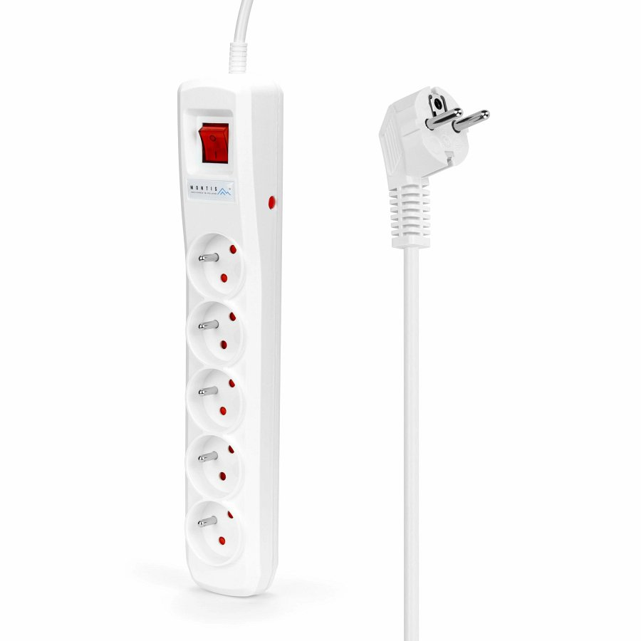

*MT145 wyposażona jest w zaawansowany system zabezpieczeń przeciwzwarciowych i przeciwprzepięciowych, a automatyczny bezpiecznik eliminuje konieczność jego wymiany, co upraszcza obsługę i minimalizuje przerwy w użytkowaniu. To szczególnie wygodne rozwiązanie w dynamicznych środowiskach, gdzie ciągłość zasilania jest kluczowa* - informuje producent.

[Zachęcamy do zapoznania się z bieżącą ofertą listew przeciwprzepięciowych marki Montis](https://e-montis.pl/kategoria-produktu/elektryka-i-akcesoria/listwy-przeciwprzepieciowe/)